1.Input ,Proses,Output

* Apabila username dan password yang diinputkan benar, maka pengguna dapat masuk ke dalam sistem
* Memilih salah satu menu dihome
* Username dan Password
* Sign up
* Menampilkan hasil dari salah satu menu yang dipilih tadi

2.Desain Interface

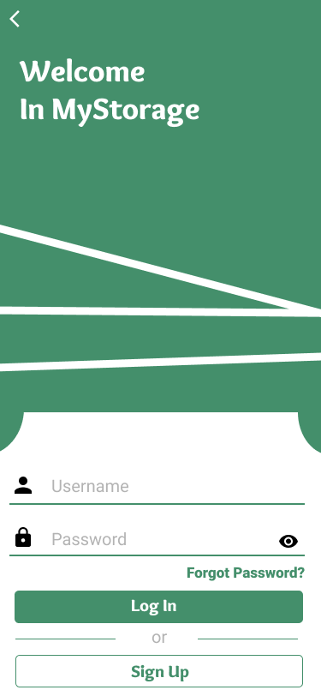

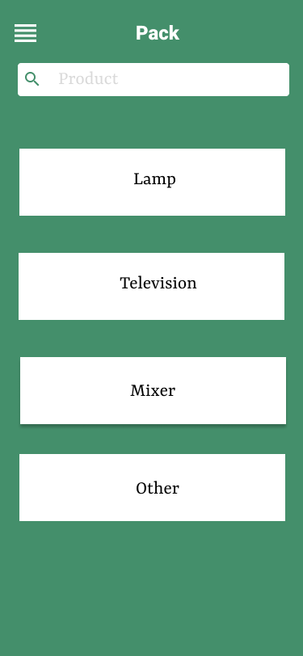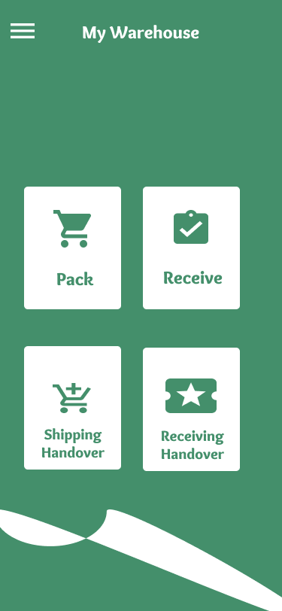

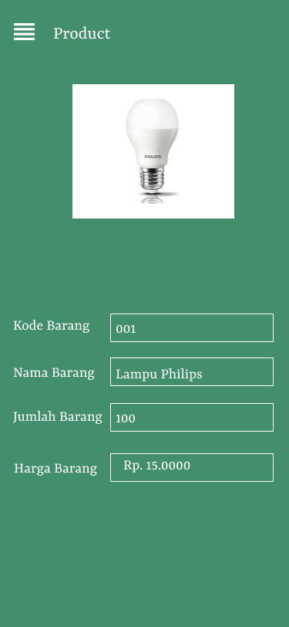

3. Arsitektur Sistem

